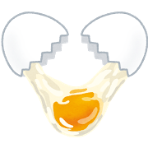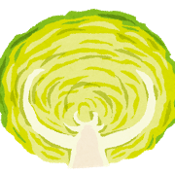

**ごもり**

**たんぱくやのおかず**

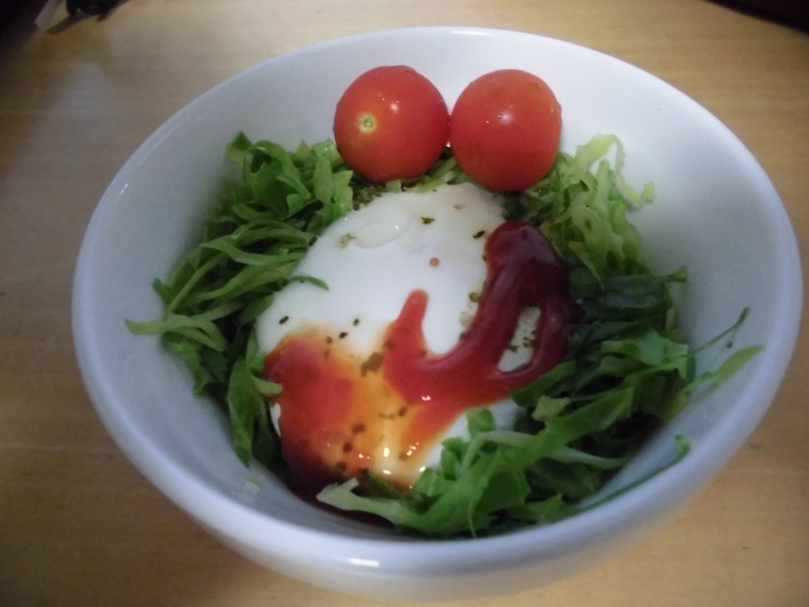

**《》（）**

**○　　　　　　１こ**

**○キャベツ　　　２～３**

**○ミニトマト　　２こ**

**○**

**○こしょう**

**《おすすめポイント！》**

**○レンジでにできます。**

**○は、ほうれんそうもおすすめ！**

のレシピをに



**～なゆでの～**

《り》

①　キャベツをせんりにしてにる。

②　りつけたキャベツのまんをくぼませ、をのせる。

③　②のにみでこしょうをふる。

④　③にラップをかけ、レンジ５００Wで２する。

⑤　がまっていたらミニトマトをそえて、できあがり。

（みでソースやケチャップをかけてもおいしいです）

**はくらいでできるので、ごはんのおかずにです。のに、「ゆで」をしておくと、にかかるがすみます。そのままのもよいですが、サラダやトーストなどにのせるなどしてみましょう。**

**＜ゆでの＞**

**なべにとをにかけ、ふっとうしたらでさらにゆでる。につけて、からをむく。**

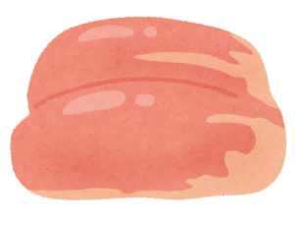

**ピーマンとささみの**

**マヨネーズあえ**

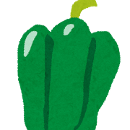

**《》（）**

**○ピーマン　　　１こ**

**○とりささみ　　１**

**○ごま**

**○かつおぶし**

**○マヨネーズ　　さじ１**

**○しょうゆ**

**たんぱくやのおかず**

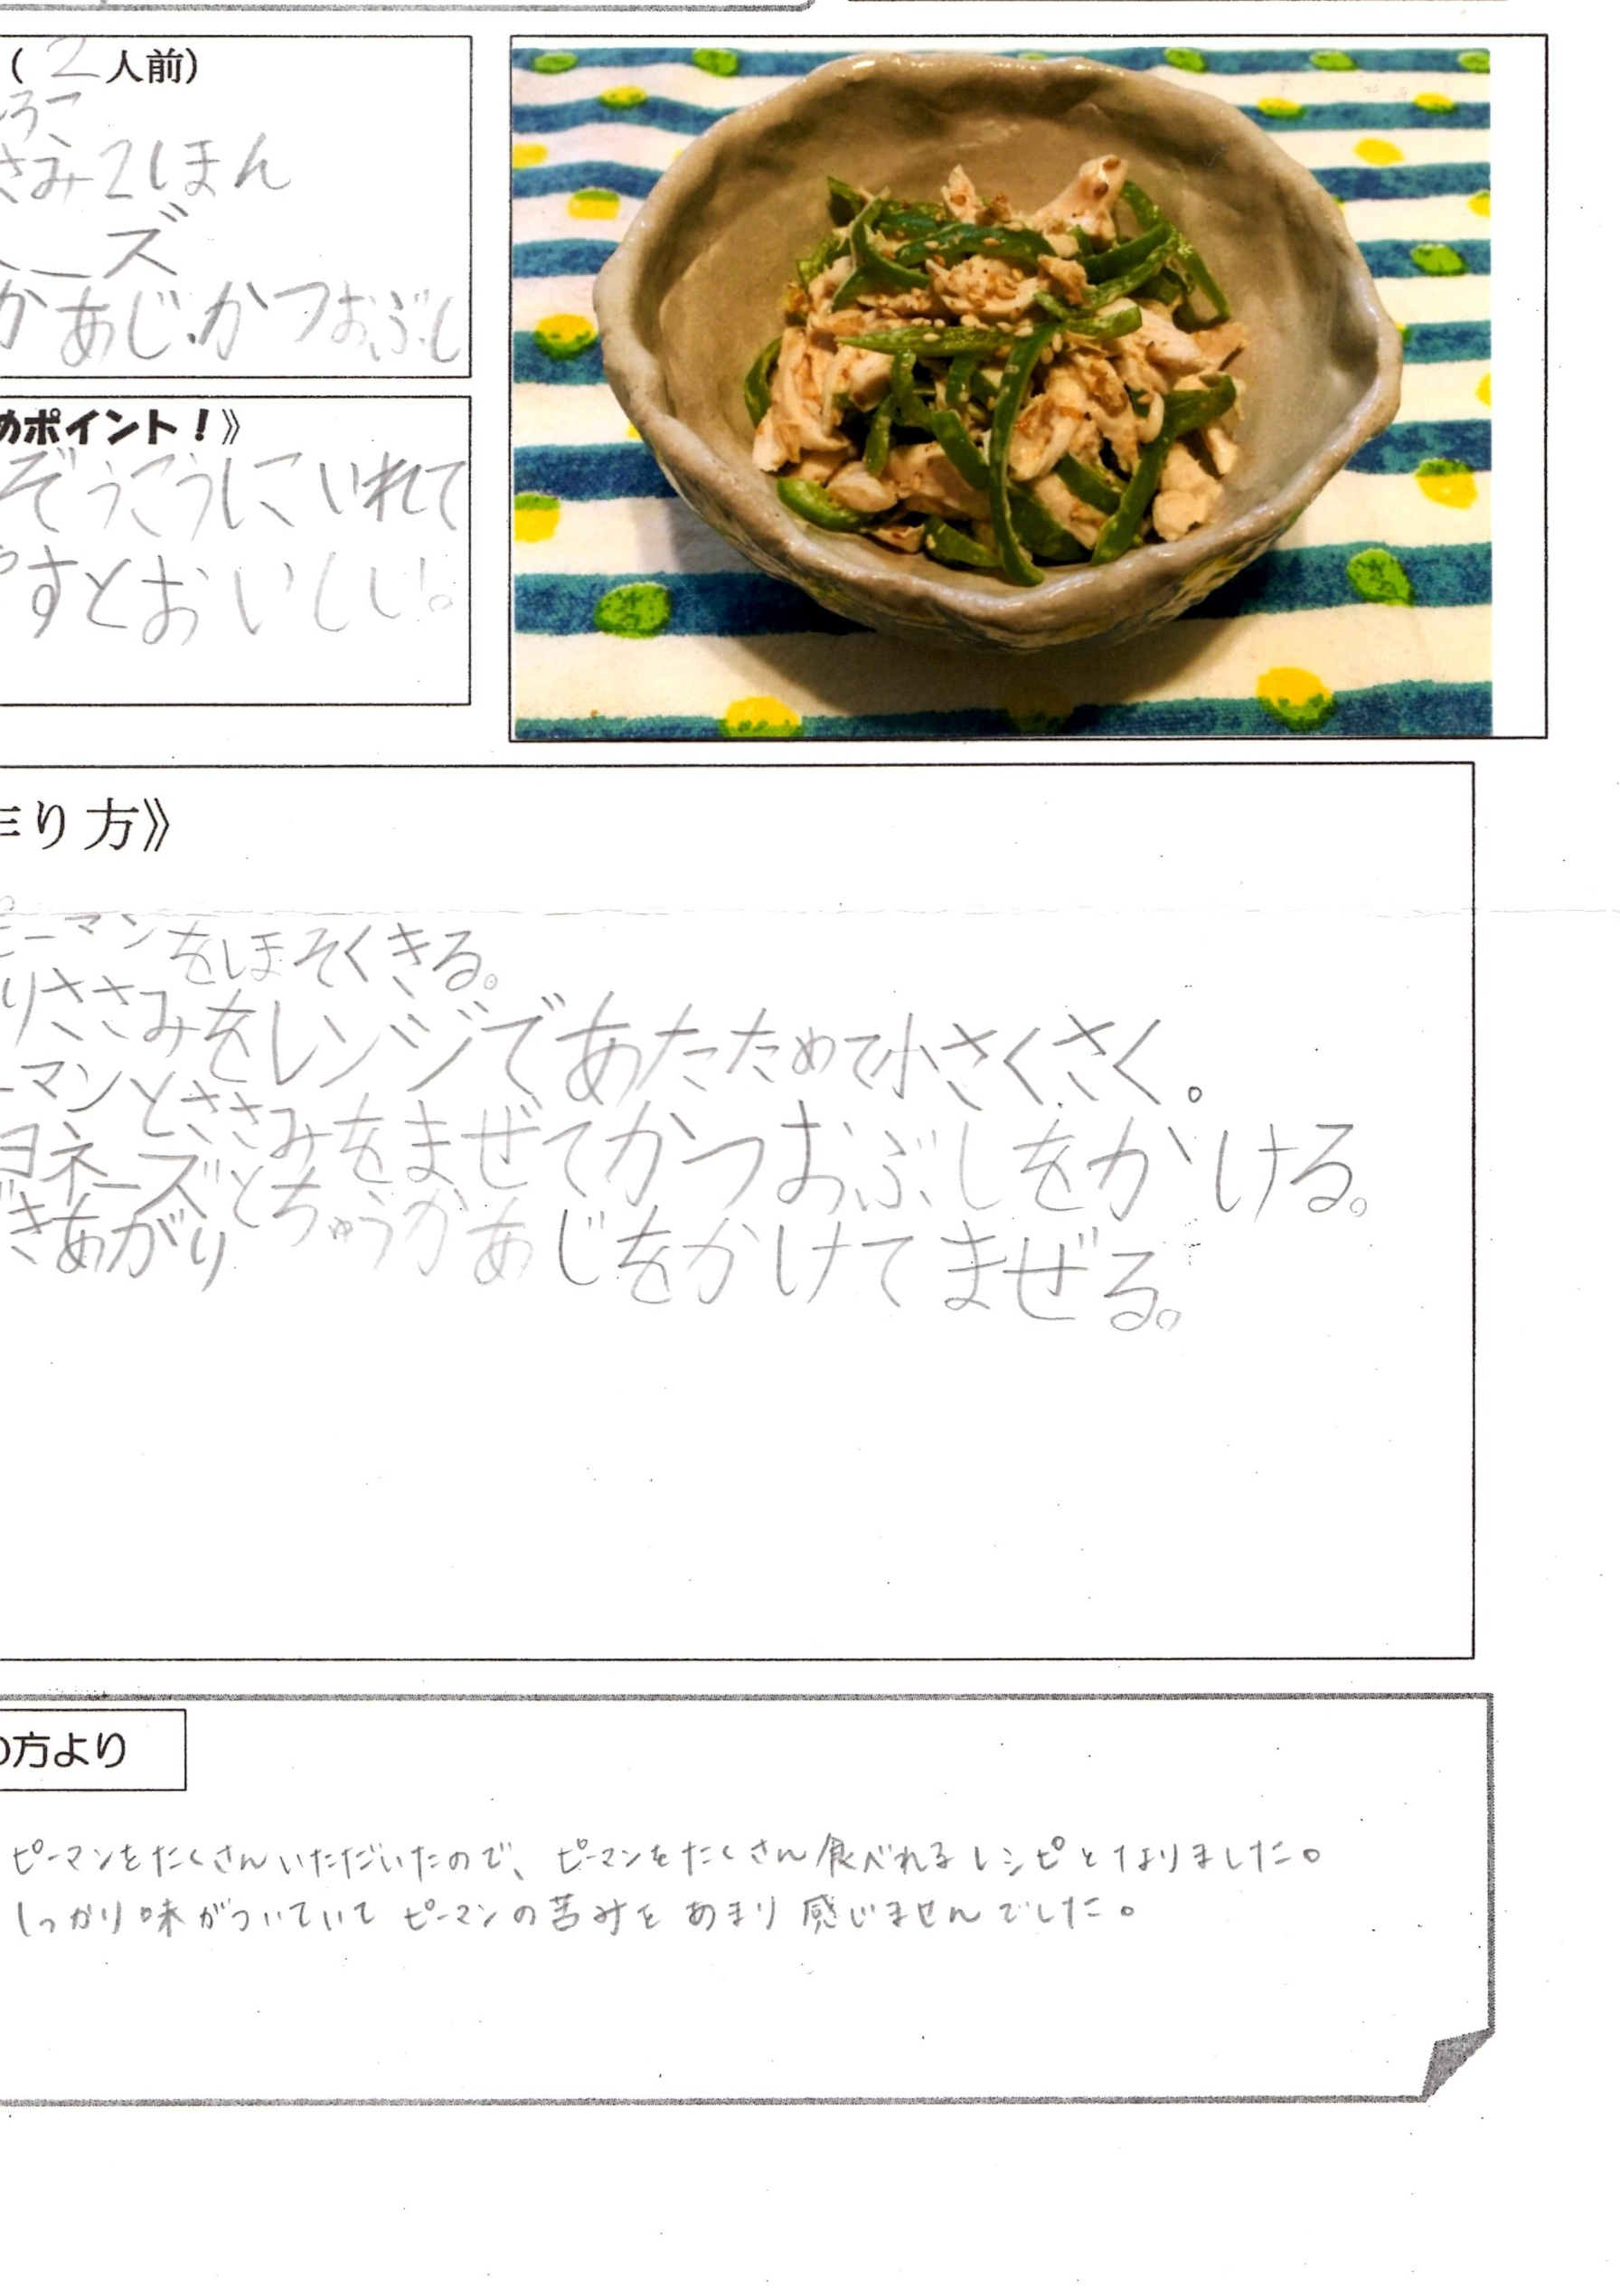

**《おすすめポイント！》**

**○は、にれてやすとおいしい。**



《り》

①　ピーマンをくる。

②　とりささみをに入れ、レンジでし、さくさく。

③　ピーマンとささみをぜてかつおぶし、ごまをふる。

④　マヨネーズとしょうゆでえる。



**では、ピーマン、オクラ、パプリカ、にら、トマトなどのがいます。、トマトはそのままべることができるのでのないにおすすめです。**

**メモ**



**ししとうとパプリカ**

**のいためもの**

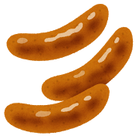

**たんぱくやのおかず**

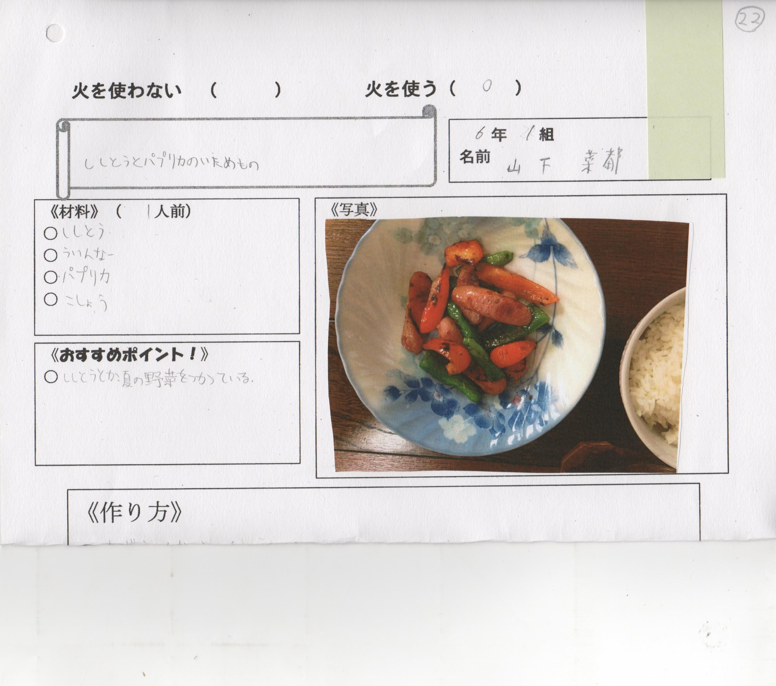

**《》（）**

**○ししとう　　　６～８こ**

**○パプリカ　　　1/6こ**

**○ウインナー　　２**

**○こしょう**

**○サラダ**

**《おすすめポイント！》**

**○ののをっている。**

《り》

1. ウインナーとパプリカをべやすい大きさにる。

②　フライパンに油をれてし、ししとう、パプリカ、ウインナーをれていためる。

③　こしょうをふり、をえる。

６のレシピをに

**◆をのは、ガスこんろのそばにものをようにしましょう。**

**◆がかかったり、なったにさわったりなど、やけどをしないようにしましょう。**

**◆をいるは、のそばからこと。のでも、をようにをつけましょう。**

**メモ**

**～づくりをするときには～**

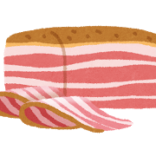

**カリカリかぼちゃ**

**たんぱくやのおかず**

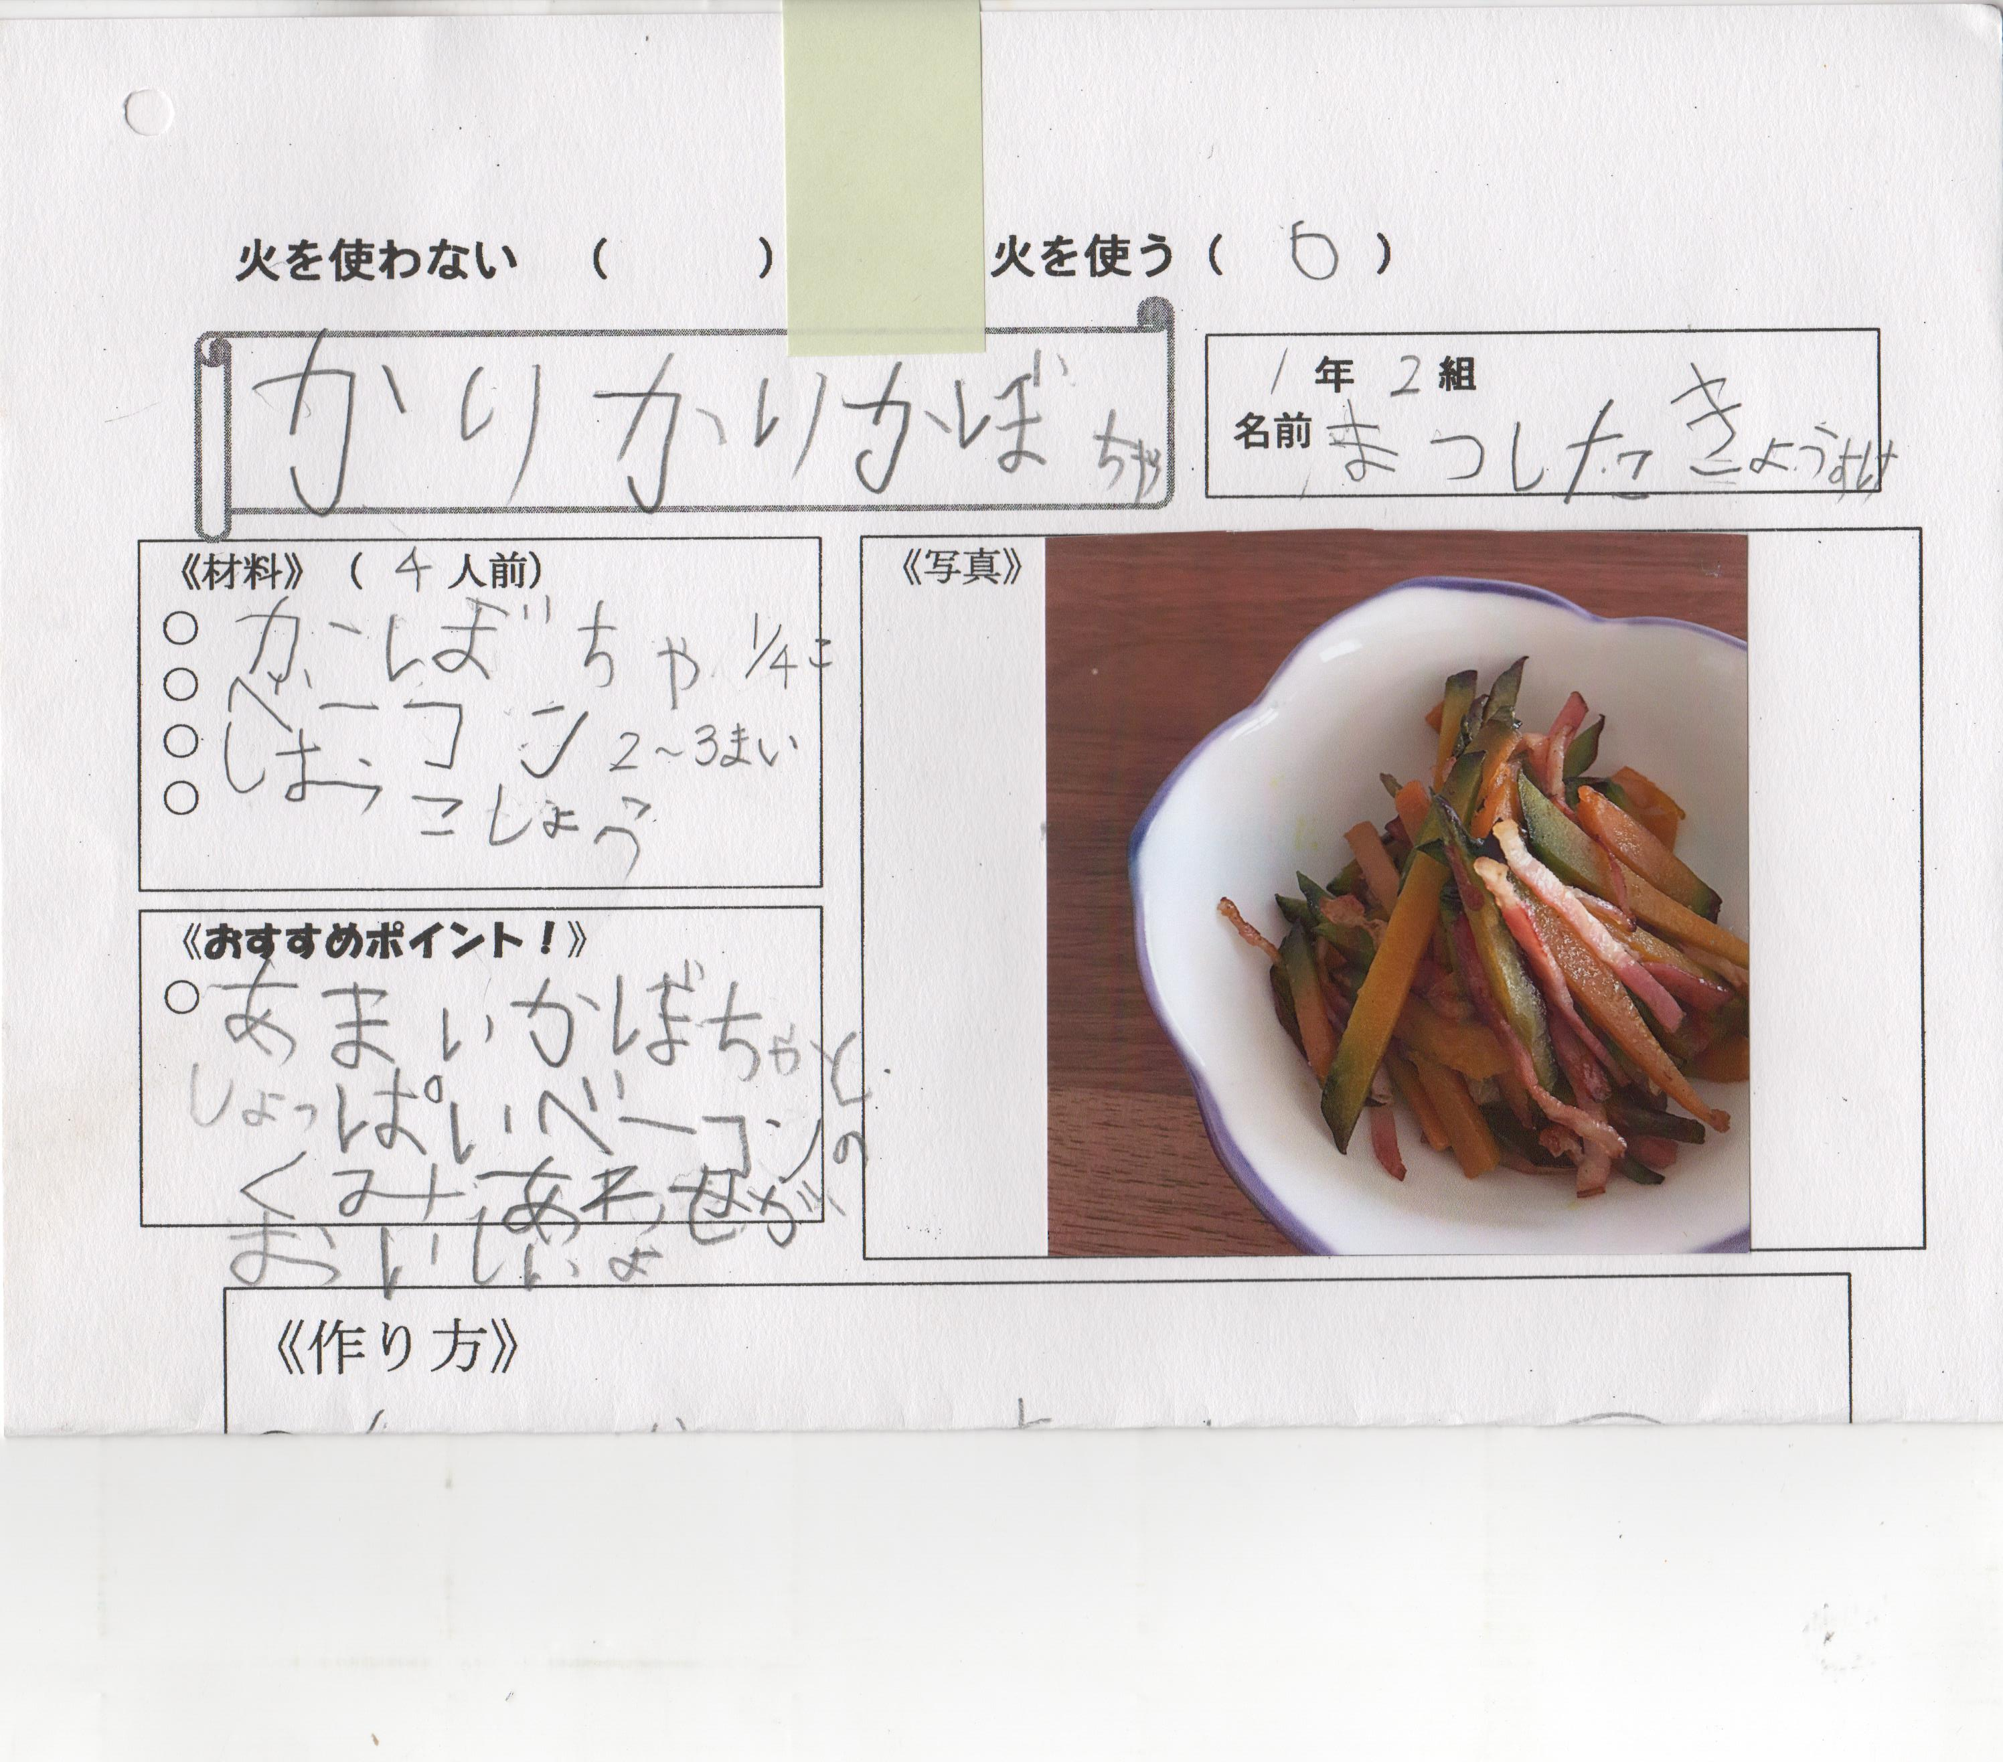

**《》（）**

**○かぼちゃ　　　１００ｇ**

**○ベーコン　　　１**

**○**

**○こしょう**

**《のポイント！》**

**○うすくったかぼちゃを少しずつずらしてね、はしからくる。**

**○いためるにかきぜるとかぼちゃがれるので、やさしくぜていためる。**

《り》

①　かぼちゃをうすくる。

②　①をはしからくる。

③　りにしたベーコンとかぼちゃをでいためる。

④　１～２べてみてみのさになったら、、こしょうをして、をえる。

のレシピをに

**ハムやベーコン、ウインナーはにづくりにはとてもです。しかし、これらのには、がいます。**

**のときにをする、をボリュームアップさせるなどのをすることで、のをことができます。**

**メモ**

**～ハムやベーコンをにしよう～**



**キャベーコンのレンジむし**



**たんぱくやのおかず**

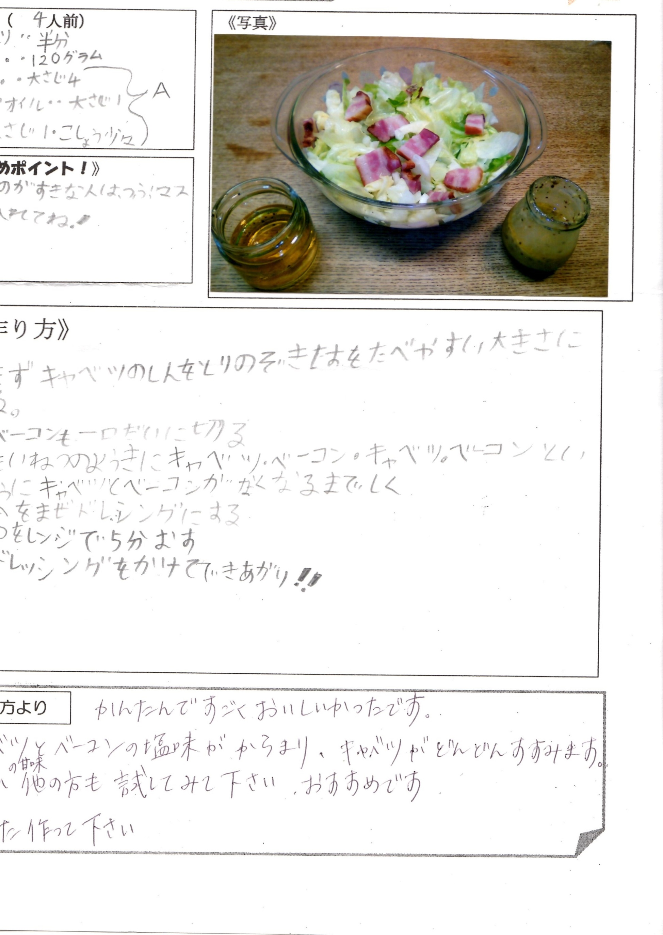

**《》（）**

**○キャベツ　　　３～５**

**○ベーコン　　　１～２**

**○オリーブオイル　さじ1/2**

**○　　　　　　さじ1/2**

**○**

**○こしょう**

**《おすすめポイント！》**

**○からいのがすきなは、つぶマスタードをれてね。**

《り》

1. キャベツのしんをりのぞき、べやすいきさに

る。

1. ベーコンをにる。

③　にキャベツ、ベーコンをにねる。

④　③をレンジで５する。

⑤　をまぜてドレッシングをり、④にかける。

３のレシピをに

**ゆとりがあるのには、みんなのをあげたり、でにづくりをしたりするのもよいですね。**

**また、のでもおかずやなどをみんなでしてと、がそろったが。**

**～にはで～**

**メモ**